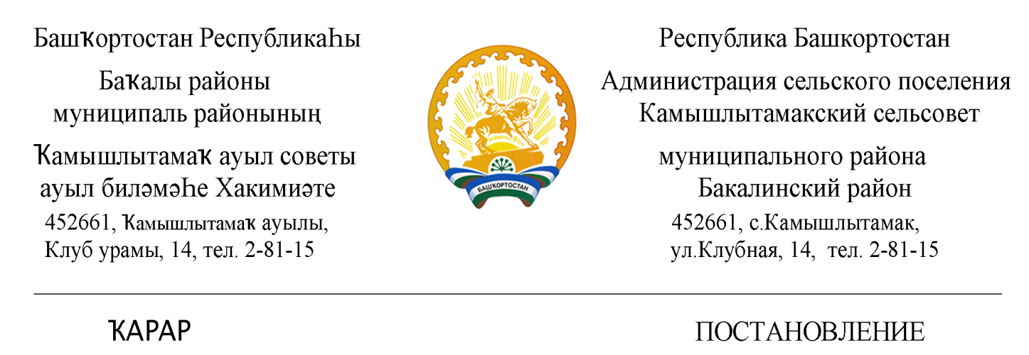

« 06 » февраль 2019 й. № 6 « 06 » февраля 2019 г.

О внесении изменений и дополнений в Постановление администрации сельского поселения Камышлытамакский сельсовет от 08 октября 2018 года № 44 «Об утверждении перечня объектов для исполнения наказания в виде обязательных работ»

В соответствии со ст. 49 Уголовного кодекса Российской Федерации, ст.25 Уголовно-исполнительного кодекса Российской Федерации наказания в виде обязательных работ отбываются в местах, определяемых органами местного самоуправления по согласованию с уголовно-исполнительными инспекциями на основании ст.48 Федерального закона № 131-ФЗ от 06.10.2003 года «Об общих принципах организации местного самоуправления в Российской Федерации» в целях создания условий для исполнения наказания в виде обязательных работ на территории сельского поселения Камышлытамакский сельсовет муниципального района Бакалинский район Республики Башкортостан,
постановляю:
1.Внести изменение в перечень объектов для исполнения наказания в виде обязательных работ на территории сельского поселения Камышлытамакский сельсовет, указав время работ с 9.00 ч. до 13.00 ч., для тех кто работает и обучается с 18.00 ч. до 20.00 ч.
2.Руководителям предприятий, организаций, учреждений, действующих на территории сельского поселения Камышлытамакский сельсовет муниципального района Бакалинский район Республики Башкортостан, заключившим с Администрацией сельского поселения Камышлытамакский сельсовет муниципального района Бакалинский район Республики Башкортостан соглашения о взаимодействии в сфере исполнения наказаний в виде обязательных работ, предоставлять в дальнейшем осужденным рабочие места, обеспечив действие Трудового законодательства, в том числе правил охраны труда и техники безопасности, производственной санитарии.
3.Контроль за выполнением осужденными определенных для них работ, контроль за поведением осужденных на производстве и содействие уголовно-исполнительной инспекции в проведении воспитательной работы с ними, уведомление уголовно-исполнительной инспекции об уклонении осужденных от отбывания наказания возложить на руководителей организации, указанных в перечне.
4.Данное постановление довести до заинтересованных лиц.
5.Контроль за исполнением данного постановления возлагаю на себя.

Глава администрации сельского поселения
Камышлытамакский сельсовет
муниципального района
Бакалинский район Республики Башкортостан И.А.Раянов

